Sul nuovo tracciato della ferrovia ROMA PESCARA: a rischio la più grande riserva idrica d’abruzzo e aree di natura protetta.

Premessa
L’Associazione Italia Nostra onlus è assolutamente favorevole alla riqualificazione della ferrovia Pescara-Roma, realizzata a partire dal 1871 e completata nel 1880.
Tuttavia una previsione del progetto di pre-fattibilità redatto da RFI (Rete Ferroviaria Italiana) del Gruppo Ferrovie dello Stato, desta, tra gli altri aspetti sollevati dai sindaci di Chieti e di Manoppello, fortissime preoccupazioni legate all’idrogeologia del Monte Morrone interessato dall’opera e all’approvvigionamento idropotabile nella Valle del Pescara.
Le gallerie nel Monte Morrone.
Tra le “opere d’arte principali” del nuovo tracciato previsto, apprendiamo che s’intende realizzare due gallerie, rispettivamente di lunghezza pari a circa 9,8 km e 1,4 km, da Scafa a Pratola Peligna, attraverso il massiccio del Monte Morrone, passando sotto Monte Rotondo elevato 1713 mslm.
Tempi di realizzazione: oltre 7 anni, per una spesa stimata in 930 mlioni di €.
Il nuovo tracciato previsto, intercetta trasversalmente e pressoché per intero, il flusso della grande falda idrica del Monte Morrone che alimenta le sorgenti del Giardino, captate ad uso potabile e principale acquedotto d’Abruzzo al servizio di tutti i centri abitati della Valle del Pescara, inclusi i capoluoghi Chieti e Pescara.
Note di idrogeologia
Si fa riferimento, tra l’altro, ad uno studio scientifico sull’idrogeologia del Monte Morrone pubblicato nel Bollettino della Società Geologica Italiana: “ Torquato Nanni (Univ. Politecnica delle Marche), Sergio Rusi (Univ. Degli Studi G. d’Annunzio- Chieti) e Roberto Salvati - “Idrogeologia della Montagna del Morrone (Appennino Abruzzese): dati preliminari – gennaio 2001”.
Più esattamente lo studio finalizzato alla circolazione idrica sotterranea ha mostrato che la struttura idrogeologica in questione riguarda anche il Morrone-Roccatagliata, dal momento che l’acqua del complesso idrogeologico del Morrone alimenta anche il tratto medio e basso del fiume Tirino. L’acquiclude infatti è situato a monte di Bussi officine, nella cui area sono ubicate importanti sorgenti. Le sorgenti alimentate dalla falda del Morrone, censite, sono 37, riportate nella tabella che segue in ordine di elevazione di quota.
Numero | Sorgente | Quota | Portata max | Portata min
1 | Casette | 1373 | - | -
2 | F.di Forca | 1270 | 0,7 | 0,1
3 | Le Vacche | 1250 | - | -
4 | F. Cicuta | 1200 | 23,6 | 2,6
5 | F. Cavallo | 1130 | 0,89 | 0,09
6 | Castellera | 1100 | 1,5 | 0,1
7 | Della Rocca | 1100 | - | -
8 | M.te Corvo | 1070 | - | -
9 | Ammalati | 1000 | 4,17 | 0
10 | Santilli | 950 | 3,31 | 0,16
11 | Pero del Colle | 900 | 3,18 | 0,13
12 | Lagonero (I e II) | 890 | - | -
13 | Le Fratte | 875 | 30 | 4,1
14 | Ferrero | 820 | - | -
15 | Tufera | 770 | - | -
16 | Morrone | 750 | 40 | 1
17 | S. Croce | 715 | - | -
18 | Acquedotto S. Vittorino | 700 | 10 | 0,43
19 | Cantarelle | 660 | 91 | 1,46
20 | S. Vittorino II | 650 | 1,8 | 0,24
21 | Sulf. Caramanico | 630 | - | -
22 | S. Vittorino I | 610 | 3,4 | 0,73
23 | S. Giovanni | 510 | 10 | 2,2
24 | Case Taccone | 500 | 3,3 | 0
25 | Acq. Di Tocco aCasauria | 475 | - | -
26 | Sulf. Tocco a Casauria | 450 | 8 | 0,56
27 | F. di Salle | 350 | 1 | 0,35
28 | La Torre | 340 | 0,33 | 0,12
29 | Le Fonti | 330 | - | -
30 | Montesilvano | 310 | 3,1 | 0,02
31 | Sulf. Di Raiano | 275 | 483 | 362
32 | Giardino | 260 | 1040 | 900
33 | Sulf. Di Popoli | 240 | 4,06 | 1,9
34 | Rovetone | 220 | 4,08 | 0,75
35 | T. Vella | 950-380 | 0,08 | 0,01
36 | F. Sagittario | 306-247 | 1,1 | 0,13
37 | F. Pescara | 241-160 | 0,6 | 0,13

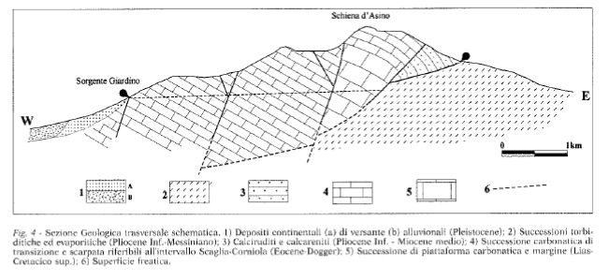
Fra tutte le sorgenti del complesso idrogeologico quelle Giardino rappresentano la maggiore emergenza della falda di base dell’idrostruttura del Morrone.
Le acque del Giardino sono oligominerali, di eccellente qualità chimico-fisica costante, microbiologicamente purissime. Per questo sono state destinate al consumo umano per la parte più popolosa e densamente abitata della Regione Abruzzo, a partire dal maggio 1958 quando fu inaugurato l’omonimo acquedotto .
La portata media delle sorgenti del Giardino, secondo dati riportati in letteratura, è di 0,95 ÷ 1,00 m³/s con massimi dei valori nei mesi estivi e minimi nel corso della stagione invernale. Un tale andamento, posto in relazione alle precipitazioni, denota tempi di risposta molto lunghi, tipici di grandi acquiferi capaci di trattenere parte dei volumi dell’acqua che vi affluisce nel corso della stagione piovosa per liberarli gradualmente nel periodo di scarsità degli afflussi. I grafici qui riportati sono stati ripresi dalla predetta pubblicazione scientifica.
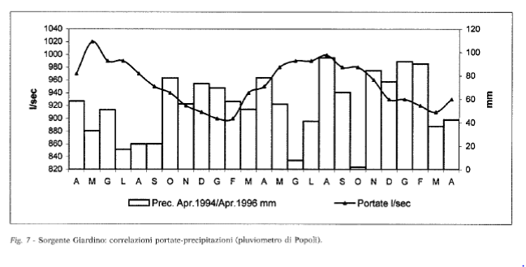
Gli studi quantitativi e idrochimici evidenziano la caratteristica di una circolazione all’interno di un grande acquifero carbonatico con tempi di permanenza sufficientemente lunghi (dell’ordine di molti anni) da non risentire degli effetti dovuti ad apporti meteorici.
La Conducibilità Elettrica Specifica delle acque della sorgente del Giardino oscilla da 274 a 290 µS/cm e più frequentemente è di 280 µS/cm, ad ulteriore testimonianza che si tratta di acque a circuito lento, profonde, ed appartenenti alla falda di base. I tempi minimi di rinnovamento sono molto lunghi, a conferma dell’alta capacità di autoregolazione dell’acquifero alimentatore. Si noti come le portate idriche mostrano due picchi di massima contenuti e che la portata è abbastanza stabile in quanto le oscillazioni tra massimi e minimi sono all’interno di soli 120 Litri/sec. Il primo picco di portate massime si verifica tra aprile e luglio e il secondo, più durevole, con epicentro in agosto, inizia a crescere da maggio per scemare il dicembre. I minimi di portata si verificano invece in gennaio-febbraio-marzo, periodo freddo e con apporti nevosi.
L’acquedotto è attualmente di competenza dell’Ente Regionale per il Servizio Idrico Integrato dell’Abruzzo (ERSI), istituito con L.R. n. 9/2011, in attuazione dei principi sanciti dall’art. 2, comma 186 bis, dalla legge 23 dicembre 2009 n. 191 che aveva previsto l’obbligo, in capo alla Regione, di dotarsi di una legge per l’attribuzione delle funzioni già esercitate dalle Autorità d’Ambito, sulla base delle disposizioni di legge contenute nel Decreto legislativo 3 aprile 2006, n. 152 e s.m.i..
All’ERSI, partecipato da tutti gli Enti locali del territorio regionale, sono attribuite dall’art. 147 del T.U. Ambiente, le funzioni di Ente regolatore del servizio idrico integrato regionale, costituito dall’insieme dei “servizi pubblici di captazione, adduzione e distribuzione di acqua ad usi civili di fognatura e di depurazione delle acque reflue” che dovranno essere gestiti “secondo principi di efficienza, efficacia ed economicità, nel rispetto delle norme nazionali e comunitarie”. La gestione dell’acquedotto del Giardino nell’Ambito Territoriale Ottimale è di competenza dell’ ACA s.p.a., in house providing, già Azienda Consortile Acquedottistica.
L’Azienda sottende 64 Comuni. Oltre a tutti quelli della Provincia di Pescara, capoluogo compreso, serve parte di quella di Chieti con il capoluogo e popolosi Comuni della costa (Francavilla a Mare) e dell’interno (Bucchianico) e parte di quella di Teramo con le cittadine della costa (Silvi) e dell’interno (Atri). La popolazione residente, legata all’acqua del Morrone, è di circa 450.000 abitanti, con punte di oltre 650.000 nei periodi estivi; vengono immessi in rete 88.000.000 di mc. anno prelevati dall’acquedotto del Giardino, il quale è interconnesso tramite impianti di sollevamento, ad altri acquedotti minori: della Morgia, della Nora, della Val di Foro, del Tavo, del Vomano.
In definitiva l’acqua del Monte Morrone è il fondamento dell’approvvigionamento idrico e della qualità igienica e sociale di metà Regione.

Nello schema di circolazione idrica sotterranea riportato nella figura che segue (fonte: studio cit. Ud’A), è stato inserito il tracciato delle gallerie previste, evidenziate con tratto di colore rosso.
E’ immediatamente evidente come il traforo previsto intercetti trasversalmente il flusso della falda idrica e interessa le sorgenti del Giardino oltre ad altre sorgenti e acquedotti minori.

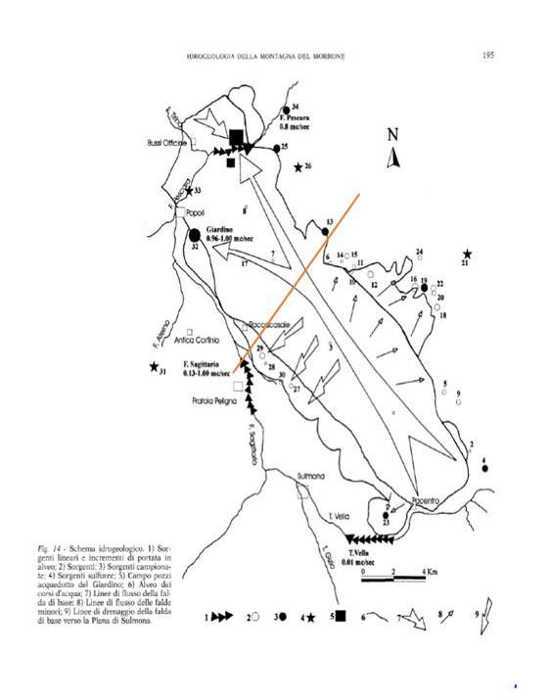

Per quanto riguarda l’entità dell’impatto prevedibile, occorre notare anche le quote delle opere interessate.
Località | altitudine mslm
Abitato di Scafa | 108
Sorgenti del Giardino | 252
Avvicinamento a Pratola Peligna | 262 - 290
Anche rispetto alle quote, pertanto, il traforo interessa, per eventuali (ma praticamente certe) fuoriuscite d’acqua, completamente le sorgenti del Giardino, site solo 10 m. al di sotto del piano della galleria, col rischio che le stesse possano addirittura essiccarsi.

Considerazioni
Un tracciato come quello proposto da RFI presenta aspetti assai preoccupanti di rischi ambientali, ecologici, economici e sociali perché previsto in un complesso carbonatico la cui acqua alimenta corsi d’acqua e acquedotti tra cui quello del Giardino che è il più importante della Regione.
L’esperienza del traforo del Gran Sasso d’Italia dimostra che quando si interviene su un massiccio carsico di grande dimensione e di estrema complessità, gravido di preziosa acqua, con pressioni spaventose in gioco che possono arrivare a superare 60 atmosfere, oltre alle difficoltà costruttive di tunnel, ai costi che divengono stellari, ai ritardi nella realizzazione delle opere e persino ai rischi di vittime sul lavoro ( 12 per il Gran Sasso, praticamernte una per km), si produce:
- Seccagione di sorgenti
- Diminuzione drastica di portate idriche fluviali (Il fiume Tirino, per il Gran Sasso, da 11 mc/sec costanti entro l’abitato di Bussi è sceso a 4,5 circa);
- Rischi d’inquinamento (e quindi insicurezza) delle acque eventualmente “recuperate” ad uso umano (come apprendiamo periodicamente dalla stampa per il Gran Sasso);
- Compromissione o scomparsa di habitat (danni al paesaggio ed alla biodiversità).
In questo caso la composizione mineralologica della montagna e la connessione con il Massiccio della Majella dovrebbero portare a maggiori precauzioni, in riferimento alle sorgenti sulfuree utilizzate o utilizzabili a scopi termali e alla presenza di scisti bituminosi un tempo oggetto di attività mineraria di rilievo nazionale.
La scrivente Associazione vuole richiamare altresì recenti esperienze analoghe utili ad evitare di commettere errori irreparabili. Ci si riferisce alla tratta Firenze-Bologna, ove il Mugello a causa dei tunnel ferroviari, è divenuto una terra devastata per lo sconvolgimento dell’intero equilibrio idrogeologico del territorio. La diminuzione dell’acqua ha comportato, infatti, ricadute pesanti sull’ecosistema montano, influendo negativamente sia sulla flora che sulla fauna e costringendo aziende agro-zootecniche a chiudere i battenti. Le tre gallerie principali del Tav, Vaglia (18,561 km), Firenzuola (15,060 km) e Raticosa (10,450 km), hanno svuotato la montagna drenando acqua (come avviene nel Gran Sasso) con conseguenti scomparse di sorgenti, pozzi e torrenti. Diversi corsi d’acqua del Mugello sono stati dichiarati biologicamente morti, a causa della perdita totale del deflusso estivo, per l’azione drenante delle gallerie. I lavori sono arrivati a costare fino a 70 milioni di euro al km. La falda si è abbassata di almeno 200 metri (600 metri quella del Gran Sasso)e grandissimi volumi di acqua sono andati perduti per sempre. E’ cambiato persino il percorso sotterraneo.
Sebbene l’opera era stata sottoposta ad accurata Valutazione dell’Impatto Ambientale (V.I.A.), i danni irreversibili sono stati registrati anche a carico della fauna dulciacquicola e della vegetazione igrofila in aree “Sic” (siti di interesse comunitario)”, in contrasto con le direttive 60/2000/CE (Water Framework Directive 60/2000/CE recepita con DLgs 152/06 e s.m.i. e con la DIRETTIVA 92/43/CEE del Consiglio, del 21 maggio 1992, relativa alla conservazione degli habitat naturali e seminaturali e della flora e della fauna selvatiche (cosiddetta Direttiva Habitat). Quella triste esperienza dimostra che nei sistemi naturali complessi è difficile e spesso materialmente impossibile prefigurare compiutamente o semplicemente con sufficienza, l’impatto ambientale effettivo di tali opere.
Si consideri, inoltre, che il tracciato e traforo relativo ipotizzati, si dispiegano per intero in territorio del Parco Nazionale della Maiella-Morrone, sottoposto a vincoli severi per le caratteristiche naturalistiche meritevoli di tutela.

Addendum:
Esiste, altresì, il problema di garantire e di incentivare la mobilità pubblica, soprattutto su rotaia, per il raggiungimento degli obiettivi di riduzione delle emissioni clima alteranti. Da questo punto di vista il progetto di pre-fattibilità redatto da RFI persegue ed assume come prioritario, il tema della velocità, ma con evidente pregiudizio degli aspetti sociali. Il nuovo tracciato, infatti, esclude dal collegamento ferroviario prossimale i comuni di Tocco da Casauria, Bussi sul Tirino (ciascuno di circa 2450 abitanti), e di Popoli con circa 4800 abitanti) e centri limitrofi. Per i cittadini di questa area è una disincentivazione all’utilizzo del treno e la preclusione futura all’utilizzo del sedime ferroviario in funzione integrativa metropolitana. Inutile sottolineare i rischi di danni alle economie di quest’area, anche in considerazione di riconversioni industriali in atto, in zone storicamente industriali oggi affette da spopolamento.
Conclusioni
Per gli evidenti rischi ecologici, economici e sociali connessi al nuovo tracciato ferroviario Pescara-Roma, per l’imprevedibilità degli effetti, soprattutto di alterazione del sistema idrogeologico, si chiede a RFI di abbandonare l’ipotesi del tracciato previsto e di valutare opzioni alternative meno impattanti e con soluzioni mitigative dei prevedibili danni all’ambiente ed al paesaggio. Il rischio è altissimo e potenzialmente irreversibile e va evitato applicando il principio di precauzione, o principio precauzionale, che si adotta come politica di condotta cautelativa quando si devono adottare decisioni politiche, economiche, ambientali, scientificamente controverse.
Nello spirito e nella lettera della procedura di Valutazione dell’Impatto Ambientale, si richiede altresì, che venga garantita un’effettiva partecipazione dei cittadini, attraverso le loro rappresentanze associative, al processo decisionale e di prendere in seria considerazione tutte le osservazioni e motivarne la valutazione, sia in caso di accettazione che di rigetto.

